注：能百度到的这里就不啰嗦了

1. 下载eclipse javaEE版本
2. 下载Tomcat（我用的是8.0版本）
3. 下载mysql（建议用可视化工具mysql workbench）
4. 配置Tomcat和mysql的坏境变量（网上有教程自行查阅）
5. 以上四个步骤完成后进入eclipse从文件夹中导入项目到eclipse项目空间（不懂自行百度）
6. 将刚下载的Tomcat配置到eclipse，此时需要点击窗口---》首选项----》---》server---》Runtime Environment---》Add—》配置Tomcat在文件夹的路径（不是很清楚自行百度）

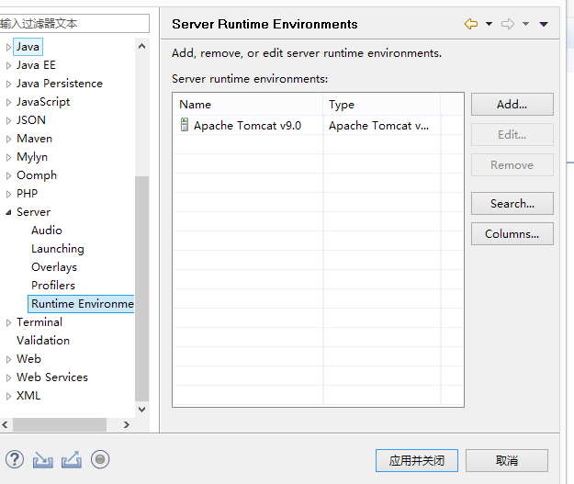

1. 以上步骤都配置完毕后，引入服务视图server，打开Tomcat服务器。 在下面右键打开服务器。

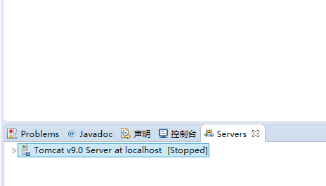

1. 数据库导入，将DB_levono_computer.sql文件打开，复制语句，在数据库中自己运行，创建数据表，需要的数据自己添加进去。
2. 以上步骤完成后进入eclipse，右键项目文件LevonoCity---》运行方式----》run on server---》此时你需要选择一个外部浏览器去调试。
3. 添加外部浏览器：窗口---》首选项----》常规---》web浏览器。

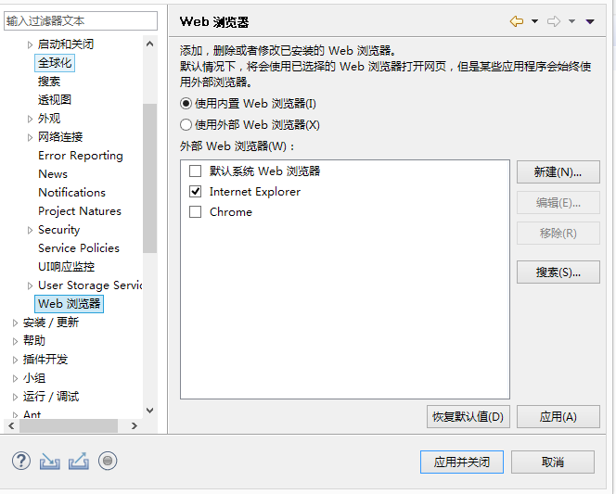

运行成功。

